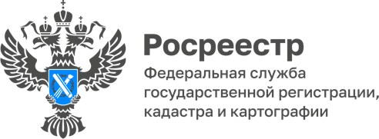

Анонс
5.10.2022

Бесплатная юридическая помощь гражданам по вопросам оформления недвижимости
Эксперты Росреестра Татарстана примут участие в мероприятиях, по оказанию бесплатной юридической помощи жителям республики.
7 октября 2022 годав “Доме дружбы народов”с 10 до 12 часов по адресу г.Казань, ул. Павлюхина д.57 корп.1 специалисты Росреестра Татарстана окажут бесплатную консультация граждан повопросам оформления недвижимости. Данное мероприятие пройдет в рамках “Дня пожилых людей”.
В этот же день, 7 октября в приемной Президента Российской Федерации по адресу г.Казань ул.Кремлевская д.12\20, с 10 до 12 часовбудет организована прямая телефонная линия по вопросам государственной регистрации прав на недвижимое имущество. Задать свои вопросы экспертам Росреестра Татарстана можно по номеру (843) 221 80 35.
Также Росреестр Татарстана напоминает, что с 4 по 6 октября в Управлении проводятсябесплатные телефонные консультации по оформлению прав на недвижимость для представителей старшего поколения. Задать интересующие вопросы можно по телефону в Казани (843)255 25 71 с 10 до 12 часов. Телефоны специалистов в районах республики можно узнать на нашем сайте в разделе «Обращения граждан» - «Горячие линии».

Контакты для СМИ
Пресс-служба Росреестра Татарстана
255-25-80 – Галиуллина Галина
https://rosreestr.tatarstan.ru
https://vk.com/rosreestr16
https://t.me/rosreestr_tatarstan

